Отделка стен
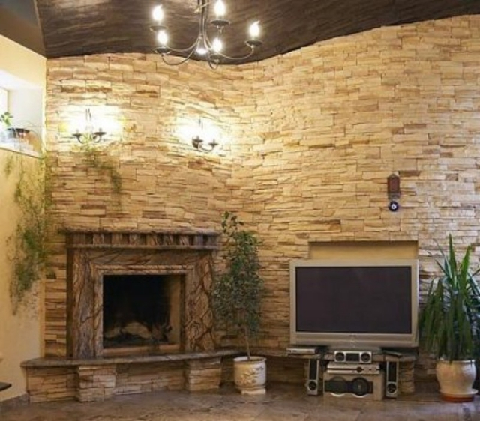
Творческий подход к отделке стен
http://poremontu.ru/media/ck/blogs/images/1367574250.jpg
Стены – это ваша визитная карточка, при входе в квартиру именно на них в первую очередь падает взгляд. Поэтому основное внимание во время ремонта уделяется именно им. Отправной точкой в этом нелегком деле будет этап планирования. Вы должны точно представлять, чего вы хотите, исходя из имеющихся ресурсов – досконального метража квартиры, расположения по отношению к солнцу, материалов отделки и материальных затрат в общем. Необычная отделка стен своими руками – не самый легкий труд, особенно для новичка в этом деле. Перед началом работы непосредственно с материалами, стены нужно подготовить и выровнять. Обычно для этого подходит шпаклевка либо штукатурка, в особо тяжелых случаях можно покрыть стены гипсокартонном, хотя такой способ выравнивания скрадывает часть пространства.
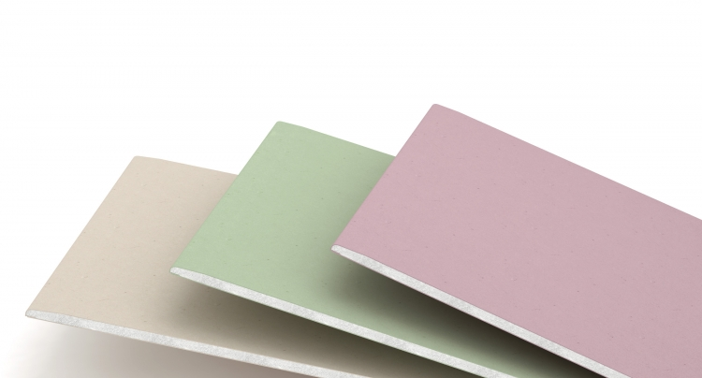
Листы гипсокартона
http://stroydvor.su/wa-data/public/shop/products/24/00/24/images/48/48.750x0.jpg
Так же для отделки и выравнивания нередко используют стекломагниевый лист (смл) – материал, полученный из магниево-хлоридной стружки. Такой лист разработан специально для территорий с высокой влажностью и большими перепадами температур. Он отличается высокой устойчивостью к влаге, не подвержен горению, его легко обрабатывать, придавая нужную форму. Отделка смл стен позволяет использовать этот материал, как самостоятельное покрытие, либо как основу – на него хорошо ложится краска, обои, плитка. С этим материалом легко работать, для этого не требуется никаких особых навыков. Чаще всего используется в межкомнатных и потолочных перекрытиях, а так же во внешней облицовке жилища. Отделка наружных стен этим материалом позволяет лучше сохранять тепло, повышает качество звукоизоляции.
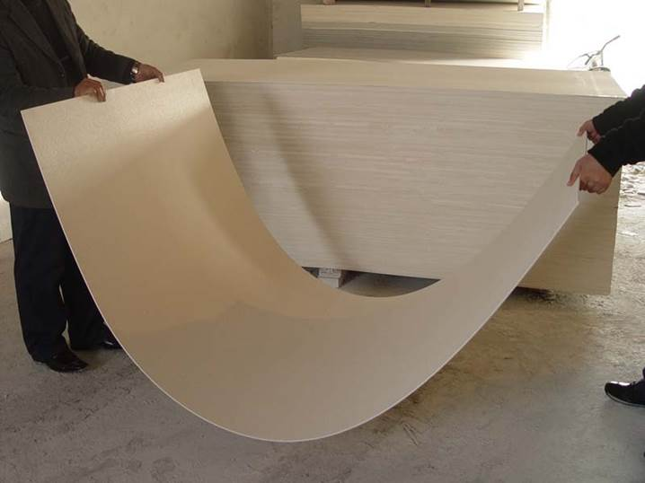
Стекломагниевый лист – строительный материал нового поколения.
http://www.splyse.ru/netcat_files/11/3/sml6_b.JPG
Но вот стены выровнены и можно переходить непосредственно к отделке. Здесь могут быть использованы различные варианты – отделка стен предполагает широкий выбор материалов, это позволяет остановиться на том, что подходит именно вам. Далее мы рассмотрим самые основные из них.

Основные виды отделки

Окраска
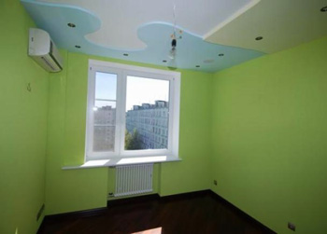
Декоративная окраска стен
http://yhoservices.com/uploads/posts/2011-06/1307569776_steny6.jpg
Окраска – довольно старый вид декорирования, но она неплохо сочетается с другими видами отделки. В настоящее время различных видов красок очень много и все они имеют самые различные характеристики. Но мы, чтобы не запутаться, сузим круг поисков.
Для начала – краски делятся на фасадные, для внешней отделки, и интерьерные, для внутренней. Нам, конечно, нужны интерьерные. Затем вы выбираете, где вам красить. Для кухни и ванной лучше использовать влагостойкую краску. Для зала и спальни можно взять не влагостойкую. Так же смотрим на износостойкость – как часто вы будете мыть окрашенные стены. Далее, краски имеют классификацию по составу и у каждой есть свои плюсы и минусы:
- Водоэмульсионные, на сегодняшний день это самые недорогие и самая простые в использовании. Больше всего подходят для окраски сухих помещений, стойки к стиранию, то есть их можно мыть. Почти не имеют запаха и быстро высыхают.
- Акриловые, хорошо подходят для влажных помещений. При высыхании образуют непроницаемую матовую пленку, позволяющую легко мыть стены. Эти краски хорошо смешиваются и образуют интересные цветовые вариации.
- Масляные, подходят для любых помещений, но в последнее время мало используются из-за долгого высыхания и специфического запаха, однако эти краски очень долговечные и мало поддаются стиранию.
- Декоративные, краски последнего поколения. Они позволяют создать практически любой визуальный эффект на окрашенной поверхности – камень, дерево, золото, бархат и многое другое. Эти краски легко наносятся, быстро высыхают и обладают высокой прочностью, не боятся мытья. Помимо всего прочего, декоративные краски еще и экологически чистые, поэтому их спокойно можно использовать, например, в детской.
Отдельной нишей в индустрии окраски является роспись. Согласитесь, гораздо оригинальнее смотрится затейливый узор, созданный своими руками, возможно даже сюжетная композиция, чем просто однотонная покраска. Росписью вы можете заняться сами, а можете приобщить ребенка, благо, в настоящее время в магазинах полно красок, легко смывающихся обычной мыльной водой. Это идеальное решение для детской, ведь там ваш ребенок - законный хозяин и он будет в восторге от возможности порисовать на стенах. Можно заняться росписью комнаты вместе с ним, внеся сказочные мотивы, либо нарисовать его любимых героев мультфильмов – атмосфера в любом случае будет очень сказочной. Работа вместе с ребенком поможет вам лучше понять себя и его, узнать его с новой стороны, поможет развить фантазию.

Обои
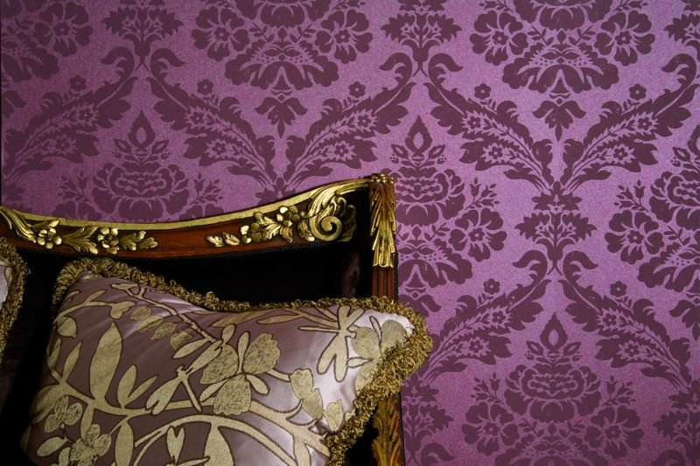
Обои - это один из наиболее интересных способов для украшения поверхности стен
http://www.quadro-interier.ru/upload/catalog/958o.jpg
Обои, несмотря на развитие современной индустрии, остаются на лидирующих позициях среди покрытий для стен. Как правило, цена у них наиболее приемлемая, по сравнению с другими покрытиями. Они делятся на бумажные, виниловые и текстильные, и у каждого вида есть свои плюсы и минусы.
- Бумажные, бывают гладкие и рельефные, с рисунком и под покраску. Самые дешевые и самые легкие в эксплуатации. Такие обои можно часто менять. Однако мыть их нельзя. Также, они быстро рвутся и легко воспламеняемы, поэтому лучше не ставить близко нагревательные приборы и не клеить их за батареей.
- Виниловые, очень прочные и водостойкие. Изготовлены из плотных, как правило, полимерных материалов, что позволяет хорошо маскировать неровности и шероховатости стен. Но при наклеивании имеют особенность растягиваться, а потом по мере высыхания возвращают себе прежний размер и форму, зачастую образуя щели на стыках. Так же они плохо впитывают клей, так что процесс их поклеивания может несколько затянуться.
- Текстильные обои не из дешевых, однако, они наиболее подходят для любителей экспериментировать с интерьером. Обладают хорошей теплоизоляцией и шумопоглощением. Но, к сожалению, так же легко вбирают в себя пыль и влагу. Чистить можно только пылесосом и сухой тряпкой. И не рекомендуется монтировать самим, если нет опыта в этом.
- Фотообои, как правило, изготавливаются из современных полимерных материалов. Очень популярны благодаря яркости и высокой четкости изображения. Легко наклеиваются и долго служат. В зависимости от материала, из которого изготовлены, могут быть моющимися либо нет.

Декоративная штукатурка
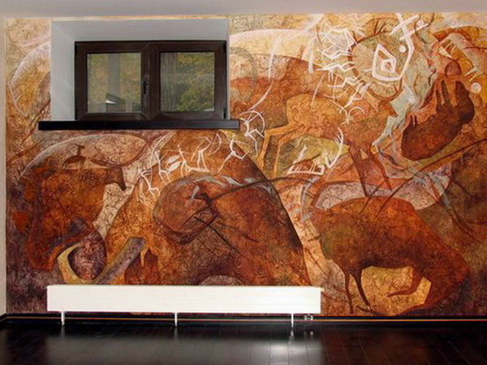
Пример декоративной штукатурки стен в интерьере.
http://nicstroy.ru/images/stories/betonnue-rabotui3/1/fweh.jpg
Эта декоративная и необычная отделка станет настоящим украшением вашей квартиры. Этот вид отделочного материала трудно четко классифицировать, но условное разделение они все же имеют.
- Структурная штукатурка представляет собой массу из мелких камешков, древесных волокон, кусочков слюды и иных минеральных веществ. Отделка бетонной стены данным покрытием позволит вам фантазировать в любом направлении, создавая настоящие шедевры в пределах конкретной комнаты. Ухаживать за подобным покрытием можно с помощью мыльного раствора и мягкой щетки, либо тряпки.
Обратите внимание! Данный вид отделки хорошо сочетается с окрашиванием, но это лучше доверить профессиональному дизайнеру.
- Каменная штукатурка не имеет принципиальных отличий от структурной. Только вкрапления чаще всего гранитные, каменные или кварцевые и под прямыми солнечными лучами выглядят они, как кусочки разноцветного стекла. Очень оригинальная идея для дизайна.
- Венецианская штукатурка – декоративный материал, точно имитирующий натуральный мрамор. Наносится несколько раз тонкими слоями. К сожалению, этот материал очень капризен, поэтому только профессионалы декорирования смогут правильно нанести его и добиться нужного визуального эффекта. Обратите внимание на фото выше.

Керамическая плитка
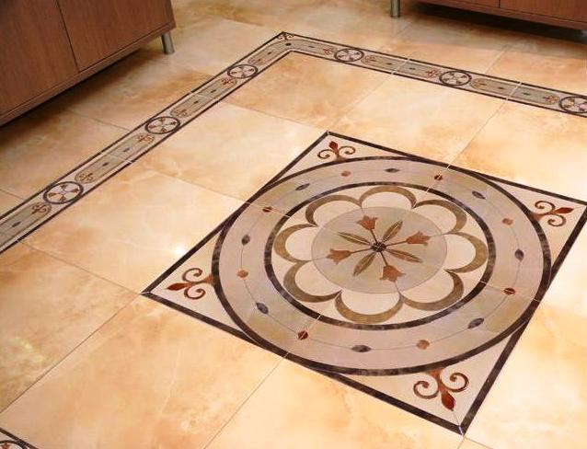
Керамическая плитка - это классический материал для отделки стен и пола.
http://dekoramasalon.ru/gallery/001.jpg
Для того, чтобы использовать этот материал, нужно обладать чувством стиля и хотя бы начальными навыками дизайнера.
Плитка бывает разной по структуре, размеру, цвету.
Обратите внимание! С помощью плитки можно как визуально расширить имеющееся пространство, так и уменьшить – все зависит от используемых вами цветов и орнаментов. Например, можно использовать мелкую, мозаичную или кубичную плитку холодных тонов – это визуально сузит, сократит пространство. Если же использовать большие клетки и теплые цвета – пространство будет казаться больше, просторнее.
Проще всего сделать набросок, эскиз вашей будущей комнаты и поэкспериментировать с цветами и узорами плитки. Выкладывать её не сложно, главное – чтобы цвет затирки не сильно контрастировал с цветом самой плитки, не отвлекал внимание на себя, создавая ощущение клетки. Идеально, если затирка будет на пару тонов светлее – тогда плитка будет смотреться единым орнаментом.

Стеновые панели
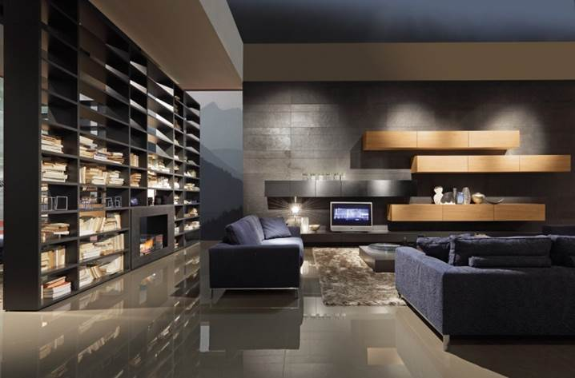
Декоративные стеновые панели
http://piterrahome.ru/wp-content/uploads/Milan_Event_10_pag_42_43-copy.jpg
Самым большим плюсом данного отделочного материала, несомненно, является легкость в обращении и возможность декорирования стен, потолка, арочных проходов, отделка ниши в стене стеновыми панелями тоже смотрится довольно органично. А если с ними аккуратно обращаться, то использовать их можно не один раз.
Стеновые панели делятся на реечные, плиточные и листовые. Изготавливаются из натурального дерева, ДВП, ДСП, а так же из пластика и некоторые других полимерных материалов.
- Натуральное дерево – наиболее качественный и экологически безопасный вариант, правда, не самый дешевый. Как правило, для таких панелей используются цельные фрагменты различных древесных пород. Их пропитывают специальными составами, снижающими пожароопасность и не позволяющими насекомым испортить древесину. А сверху покрывают воском либо лаком, что повышает водостойкость. В последнее время стали производить плитки, состоящие из нескольких слоев – это увеличивает время эксплуатации и не позволяет древесине трескаться от воды, перепадов температур и прямых солнечных лучей.
- ДСП – древесно-стружечная плитка, создается посредством прессования горячей стружки и связующего состава. По отделочным качествам не сильно уступает натуральной древесине, однако плохо переносит влажную среду и резкие перепады температур – от этого может потрескаться или расслоиться, поэтому лучше использовать его в неотапливаемом помещении. Также, ДСП - достаточно хрупкий материал, поэтому обрабатывать его нужно очень осторожно, иначе раскрошится.
- ДВП – древесно-волокнистая плитка, тоже создается посредством горячего прессования с применением некоторых других растительных материалов. Однако ДВП, в отличие от ДСП, неплохо переносит влажную среду, если на него нет постоянного прямого воздействия воды – тогда может разбухнуть и потрескаться.
- Поливинилхлоридовые панели (ПВХ) – появились на рынке относительно недавно, но уже активно используются. Изготовленные из высококачественного пластика, такие панели не боятся прямого попадания воды, практически не боятся огня и их легко монтировать. На поверхность этих панелей наносят рисунок, имитирующий дерево, мрамор и многое другое, а сверху покрывают специальным лаком, что предотвращает порчу рисунка от прямого попадания воды, света и защищает от перепадов температур.

Пробковый материал
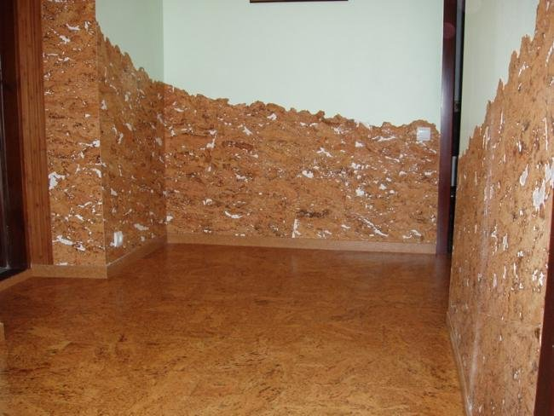
Пробковое покрытие для стен
http://uhouse.ru/uploads/posts/2011-05/1306168033_s-plintusom.jpg
Этот материал относительно недавно появился на нашем рынке, но уже успел завоевать уважение к себе, ибо имеет немало преимуществ. Первое и главное преимущество – натуральное происхождение данного покрытия. Оно не впитывает влагу и не скользит, а так же хорошо сохраняет тепло. Его не очень трудно монтировать, если придерживаться определенной методики: все компоненты должны быть одной температуры, то есть клей, рулон с покрытием и лак-герметик должны полежать некоторое время – около двух суток – в комнате. Кстати, при покупке покрытия, нужно иметь ввиду, что часть его пойдет на ремонт возможных ошибок и повреждений. После того, как покрытие поклеено и полностью высохло, можно наносить герметик, равномерно, лучше в несколько слоёв. Он не только защитит покрытие от пыли, воздействия солнечных лучей и влаги, но и, в некоторых видах пробкового покрытия, позволит проявить истинный древесный рисунок. По мере стирания герметик можно и нужно наносить снова. После того, как покрытие обработано должным образом, его можно мыть, желательно слабым теплым мыльным раствором и мягкой тряпкой, либо щеткой.

Отделка тканью
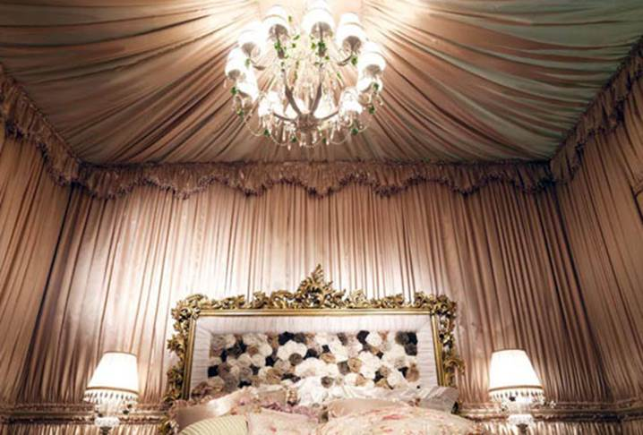
Обивка стен тканью (драпировка стен)
http://beauty-style.net.ua/upload/image/gallery/img4ff5c74c852ea1-22.jpg
Данная отделка – далеко не самая дешевая среди покрытий. Но зато самая уютная, позволяющая создать теплую атмосферу. Ткань сама по себе – достаточно капризный материал для работы, но он может играючи справляться с теми проблемами, с которыми не справились бы обои, например, скрывать шероховатости, выступы и неровности стен. Ткань, в отличии от обоев и краски, не обязательно подбирать одинаковой по текстуре, плотности и цвету. Она позволяет играть с пространством так, как вам заблагорассудится. Помимо этого, комната, оформленная этим материалом, обладает хорошей акустикой, его легко привести в порядок только лишь теплой водой и мылом, да и рвется он не в пример реже, чем многие обои. Ткань обладает хорошей воздухопроницаемостью и, как правило, является натуральным материалом, а в сочетании с поролоном или синтепоном увеличивает тепло- и звукоизоляцию помещения.
Подводя черту под всем, что было тут описано, хочу сказать, что только от вас зависит, как будет выглядеть ваш дом. И только от вас зависит, захочется ли вам и вашим родным возвращаться туда снова и снова. Не обязательно, чтобы бюджетная отделка стен была выполнена мрамором и бархатом, для создания атмосферы тепла и уюта главное – чтобы вам нравились те изменения, которые вы задумали и воплощаете в жизнь.
В предоставленном видео в этой статье Вы найдете дополнительную информацию по данной теме.

